第五章 实验仪小键盘使用
DICE-CP226计算机组成原理实验仪除了可以连在PC机上调试程序，也可以用实验仪上自带的键盘输入程序及微程序，并可以单步调试程序和微程序，通过液晶显示屏观察各内部寄存器的值，编辑修改程序和微程序存储器。

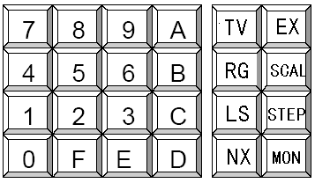

显示屏的显示内容分四个主菜单，用TV/ME 键切换，如下图：
- 观察内部寄存器；
- 观察和修改程序存储器；
- 观察和修改微程序存储器；
- 手动状态。

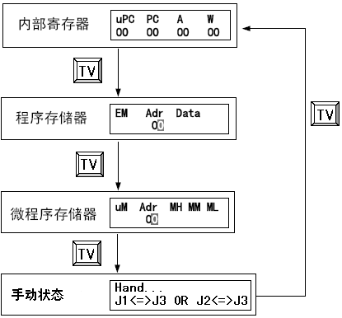

- 观察内部寄存器：
内部寄存器的内容分五页显示，用LAST或NEXT键向前或向后翻页。内部寄存器由程序执行结果决定，不能修改。见下图：

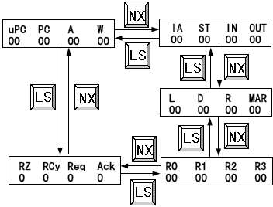

- 观察、修改程序存储器内容：
显示屏显示如下图，其中“Adr”表示程序存储器地址，“DB”表示该地址中数据。光标初始停在“Adr”处，此时可以用数字键输入想要修改的程序地址，也可以用NEXT 和LAST 键将光标移到“DB”处，输入或修改此地址中的数据。再次按NEXT或LAST键可自动将地址+1 或将地址-1，并可用数字键修改数据。按MON 键可以回到输入地址00的状态。见下图。

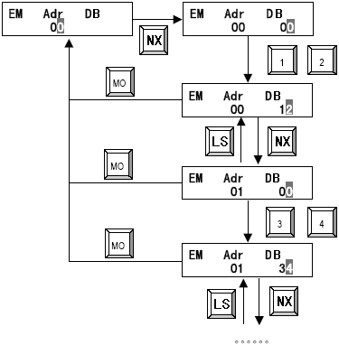

- 观察、修改微程序存储器内容：
微程序存储器数据的观察、修改与上面程序存储器的观察修改方法相似，不同的是微程序要输入3 个字节，而程序存储器的修改只要输入1 个字节。微程序观察修改的显示屏显示如下图，其中“Adr”表示微程序地址，“MH”表示微程序的高字节，“MM”表示微程序的中字节，“ML”表示微程序的低字节。
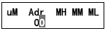
使用实验仪键盘可以用三种方法调试程序，程序单步、微程序单步、全速执行。当用键盘调试程序时，显示屏显示寄存器第一页的内容。
[STEP] 为微程序单步执行键，每次按下此键，就执行一个微程序指令，同时显示屏显示微程序计数器、程序计数器、A 寄存器、W 寄存器的值。可以通过NX 或LS 键翻页
观察其它寄存器的值，观察各个寄存器的输出和输入灯的状态。
[SCAL]为程序单步执行键，每次按下此键，就执行一条程序指令，同时显示屏显示微程序计数器、程序计数器、A 寄存器、W 寄存器的值。可以通过NX 或LS 键翻页观察其它寄存器的值。
[EX]为全速执行键，按下此键时，程序就会全速执行，按键盘任一键暂停程序执行，并且显示当前 寄存器的值．
[RG]为中断请求键，按下此键时，会产生一个中断请求信号INT．
[RST]复位键，按下此键，程序中止运行，所有寄存器清零，程序指针回到0 地址。

举例：用键盘输入以下程序代码：
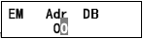
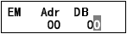
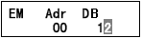
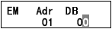
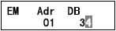
  - 按TV 键，直到显示屏显示内容为

  - 按NX 键，光标移到“DB”下，显示屏为

  - 按1,2 两个数字键， 显示屏为

  - 按NX 键，地址+1，显示屏为

  - 按3,4 两个数字键，显示屏为

重复4、5 两步，直到输入所有的程序代码。
在第1 步时，光标停在“Adr”处，可以按数字键0…F 输入要修改的程序存储器的地址，然后再按NEXT 键输入程序代码。如果光标移到“DB”下，而此时又想改变地址，可以按MON 键，将光标移回到“Adr”处，按数字键输入地址。输入微程序代码的方法与此相似，不同的是程序只需输入两个数字，即一个字节，而微程序要输入6 个数字，即三个字节。如果多于6 个数字会自动从左向右移动光标。如果输入不足6个数字就用NEXT或LAST翻页，则只有被改动的几个数字有效，其它数字不变。
- 用小键盘调试实验一
程序地址 | 机器码 | 反汇编指令 | 指令说明
00 | 7C 12 | MOV A， #12 | 立即数12H送到累加器A
02 | 70 | MOV A， R0 | 寄存器R0送到累加器A
03 | 74 | MOV A， @R0 | 间址的存储器内容送到累加器A
04 | 78 01 | MOV A， 01 | 存储器01单元内容送到累加器A
06 | C0 | IN | 端口IN内容输入到累加器A
07 | C4 | OUT | 累加器A内容输出到端口OUT

  - 输入机器码
按TV 键选择EM
顺序输入机器码：7C 12 70 74 78 01 C0 C4
输完机器码后按RST 复位
  - 单步执行微程序
按RST 复位键后，PC=0，uPC=0
uM输出24 位微程序：CB FF FF 此微指令为取指指令
第一条微指令
按一次STEP键，完成一个时钟，此时：
PC值为01（时钟上升沿PC+1）
IR 值为7C，uPC值为7C （指令码）
uM 输出为：C7 FF F7 （EM 值送A）
第二条微指令
按一次STEP键，完成一个时钟，此时：
PC值为02（时钟上升沿PC+1）
A值为12
uPC值为7D （时钟上升沿uPC+1）
uM 输出为：CB FF FF （取指指令）
第三条微指令
按一次STEP键，完成一个时钟，此时：
PC值为03（时钟上升沿PC+1）
IR 值为70，uPC值为70 （指令码）
uM 输出为：FF F7 F7 （R？值送A）
第四条微指令
按一次STEP键，完成一个时钟，此时：
PC值为03（时钟上升沿PC+1）
A值为00
uPC值为71 （时钟上升沿uPC+1）
uM 输出为：CB FF FF （取指指令）
第五条微指令
按一次STEP键，完成一个时钟，此时：
PC值为04（时钟上升沿PC+1）
IR 值为74，uPC值为74 （指令码）
uM 输出为：FF 77 FF （R？值送MAR）
第六条微指令
按一次STEP键，完成一个时钟，此时：
MAR 值为00
uPC值为75 （时钟上升沿uPC+1）
uM 输出为：D7 BF F7 （EM 值送A）
第七条微指令
按一次STEP键，完成一个时钟，此时：
A值为7C
uPC值为76
uM 输出为：CB FF FF （取指）
用同样的方法执行余下的指令。也可以用SCAL 或EX 键执行指令。

在做分部模块实验时，实验仪键盘0…Ｆ，NX，LS不起作用，显示屏显示内容为8 芯电缆的连接方式。例如显示屏显示内容如下：表示手动方式，J1 通过8 芯电缆接到J3，或J2 通过8 芯电缆接到J3。
